структурное подразделение дополнительного образования детей «Вдохновение» ГБОУ СОШ № 11 города Кинеля городского округа Кинель Самарской области

№1 март 2022 г.

Тема: Заполнение сегментов АСУ РСО для формирования журнала: пошаговая инструкция для ответственного за работу в АСУ РСО.

Для того чтобы начать работу с электронным журналом необходимо :
- Администратору АСУ РСО ограничить действия педагога при заполнении журнала.
Вкладка управление – права доступа - на панели выбрать роль - педагог и во вкладке журнал объединения выбрать необходимые вам ограничения

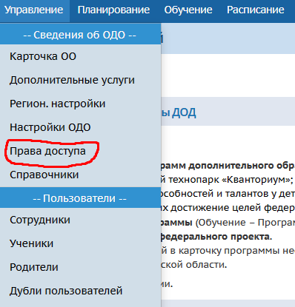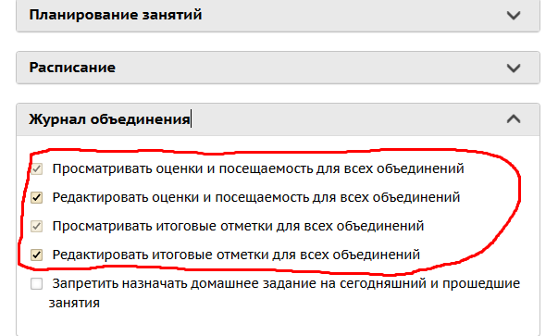

2.Создать объединения, т.е. дать им буквенное обозначение: 1а,б, в и т.д.
Вкладка обучение выбираем вкладку объединение. Во вкладке объединение в левом верхнем углу нажимаем кнопку добавить.
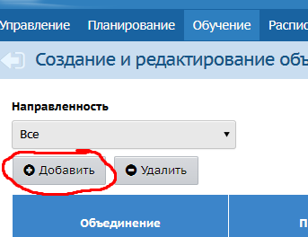
Объединение выбираем в выпадающем списке 1,2,3.. Букву печатаем самостоятельно.
Программа – выбираем в выпадающем списке необходимую программу. Полное название программы выходит автоматически. Руководитель выбираем в выпадающем списке. Обязательно сохраняемся.
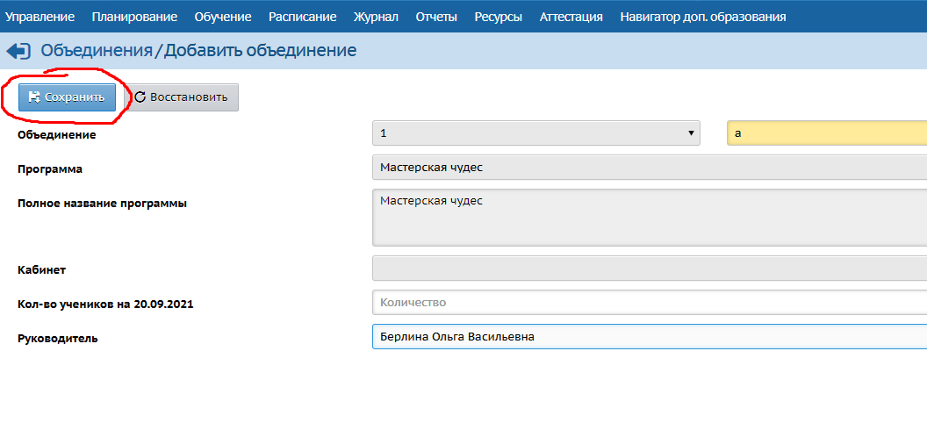
В объединения, которые вы создали необходимо зачислить обучающихся.
3.Вкладка планирование – вкладка учебный план. В учебном плане нажимаем кнопку добавить нагрузку. Выпадает табличка в ней компонент –федеральный. Предмет и образовательную область выбираем. Нажимаем кнопку добавить.

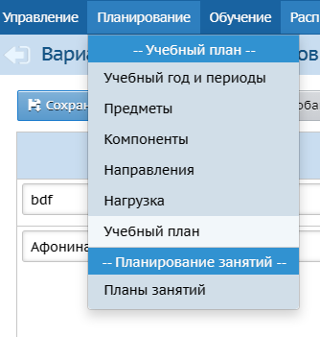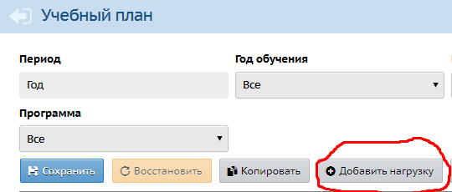

После данной операции необходимо выставить часовую нагрузку на пересечении добавленной программы и созданных объединений по программе.
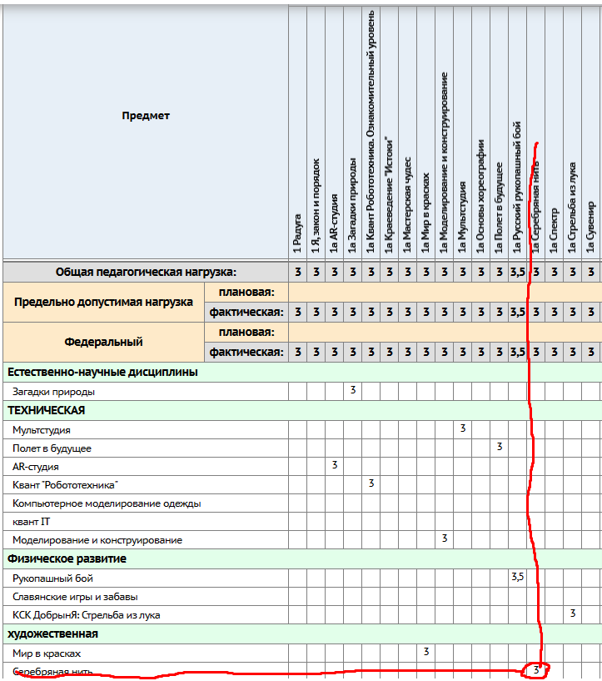
4.Далее вкладка обучение – вкладка предметы. Здесь выбираем нужное объединение и проверяем, чтобы данное объединение совпадало с педагогом, который реализует данную программу.
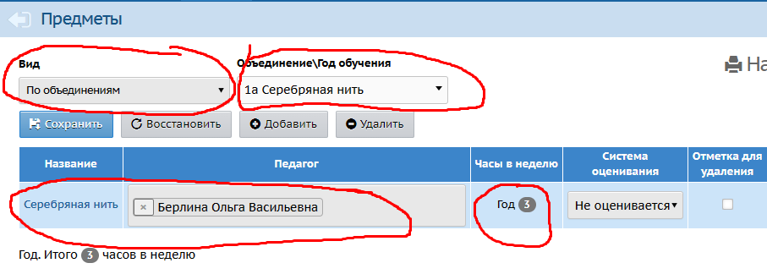

5.Далее вкладка расписание – вкладка время занятий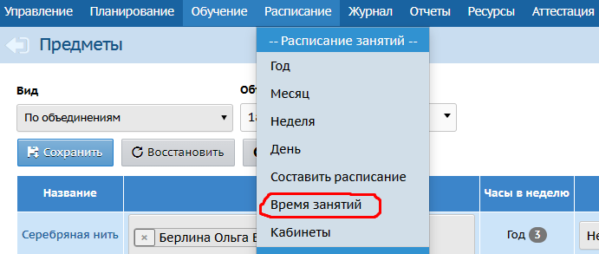
Панель варианты расписания звонков. Здесь нажимаем кнопку добавить и вбиваем фамилию педагога, которому назначаем расписание.
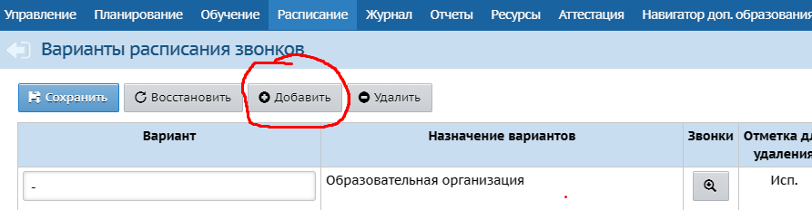
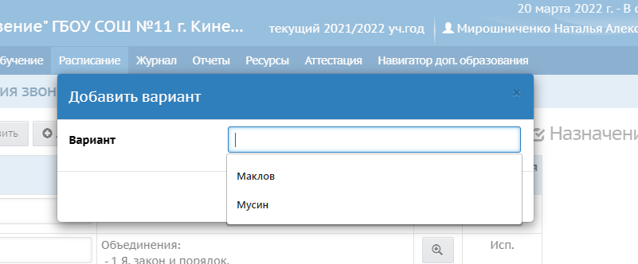
6.В правом верхнем углу – Назначение вариантов.

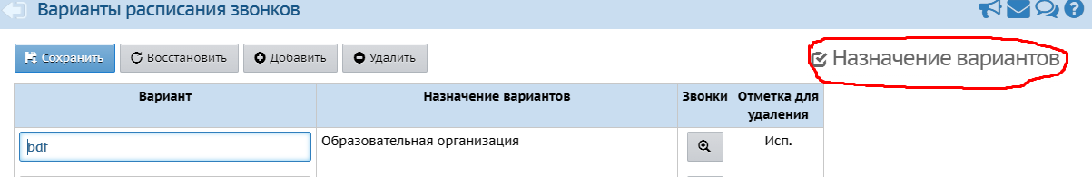
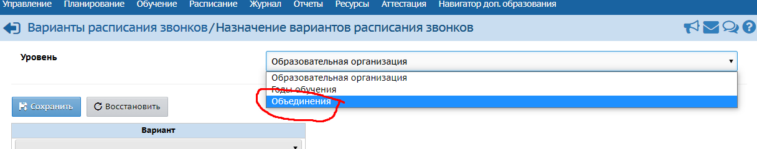

Здесь высвечиваются объединения, напротив объединения окошко с выпадающим списком педагогов. Выбираем педагога, который реализует программу данного объединения и обязательно сохраняемся
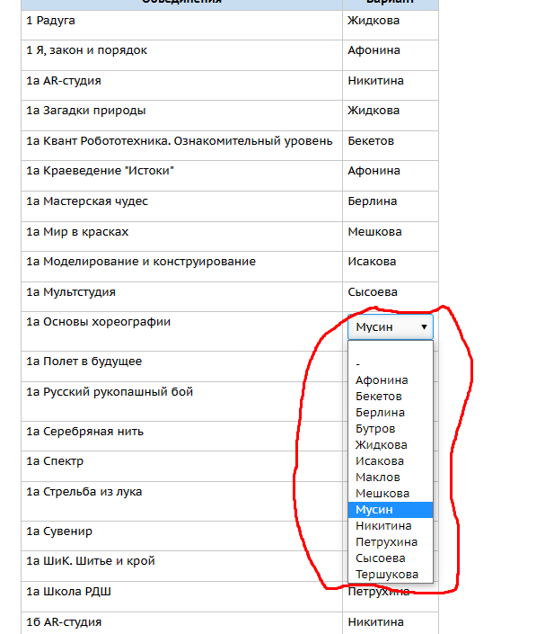

7. Далее звонки. Заходим в звонки и по каждому дню недели отражаем расписание объединения по группам.
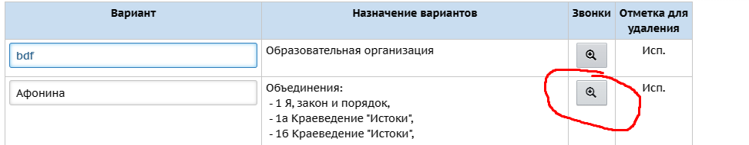

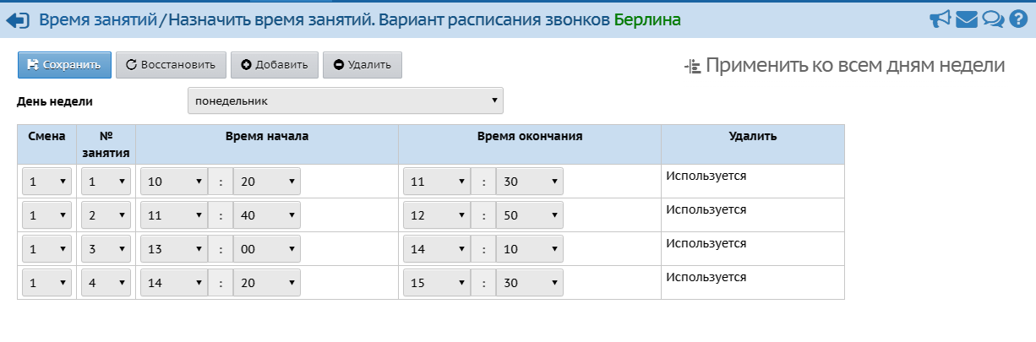

Предварительно разбив на занятия 1,2,3 и т.д. Занятия по 40 мин , перерыв 10 мин. Если расписание другое, то в систему забиваем 1 занятие 1.5 часа, 2 занятие 40 мин, 3 занятие 20 мин. Если в какой-то день недели у вас нет по расписанию занятий, в этом дне необходимо удалить все звонки. Обязательно сохраняемся. Когда будете вносить время звонков для себя необходимо отметить какое по счету каждое занятие. При внесении0 расписания по группам вам это пригодится.
Далее вкладка расписание – вкладка составить расписание.
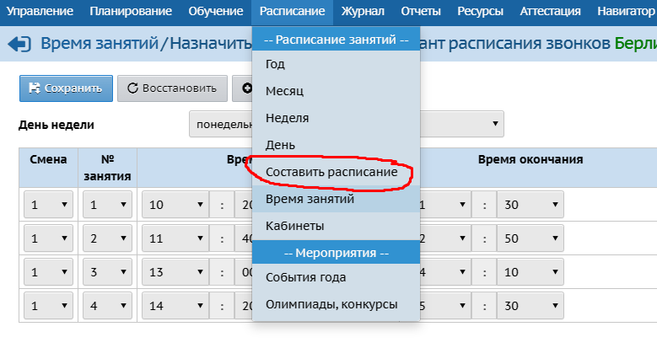
В этой вкладке выбираем объединение 1а (например) и выставляем его расписание.
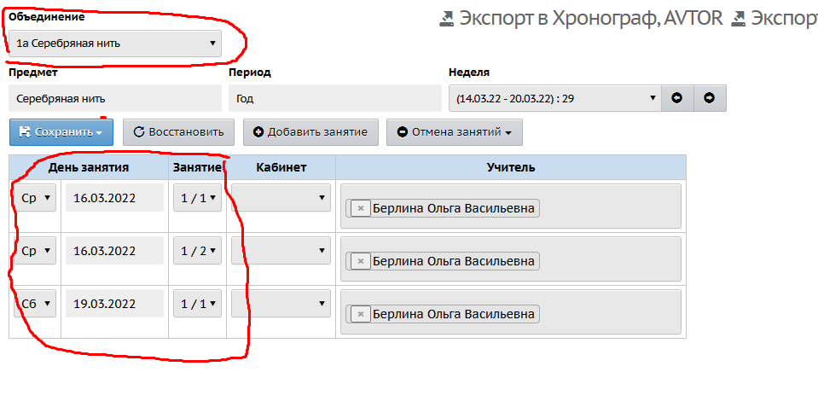
Вот здесь нам и пригодится сетка расписания, разбитое по количеству занятий в каждом дне недели. Вносим расписание по дням.
Кнопка сохранить- выпадает интервал - выставляем диапазон – выставили необходимый диапазон даты и нажимаем кнопку применить.

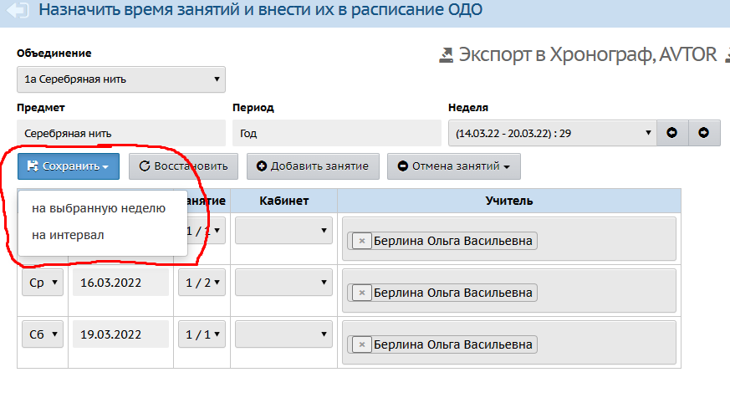

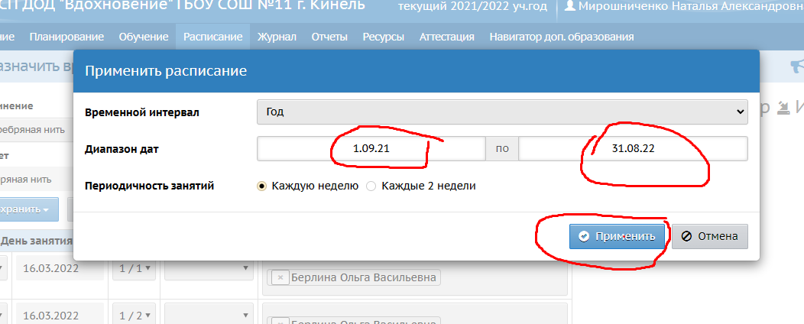

Составители: начальник СП ДОД «Вдохновение» Н.А.Мирошниченко
Методист СП ДОД «Вдохновение» О.В. Берлина

